/* 1. Выведите наибольшую и наименьшую общую сумму заказа из таблицы S_ORD.*/

SELECT MAX(TOTAL) AS MAX, MIN(TOTAL) AS MIN

FROM S_ORD;

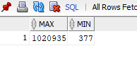

/* 2. Составьте запрос для вывода минимальной и максимальной заработной платы по всем должностям в алфавитном порядке.*/

SELECT MIN(SALARY) AS MIN, MAX(SALARY) AS MAX, TITLE

FROM S_EMP

GROUP BY TITLE

ORDER BY TITLE;

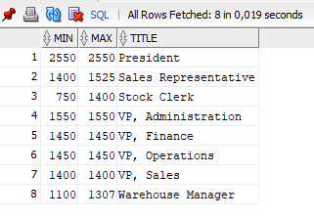

/* 3. Определите количество менеджеров без вывода информации о них.*/

SELECT COUNT(DISTINCT MANAGER_ID) AS MANAGER_COUNT

FROM S_EMP;

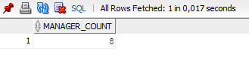

/* 4. Выведите номер каждого заказа и количество позиций в нем. Столбец с количеством позиций озаглавьте “Number of Items”.*/

SELECT ORD_ID, COUNT(ORD_ID) AS ORD_COUNT

FROM S_ITEM

GROUP BY ORD_ID;

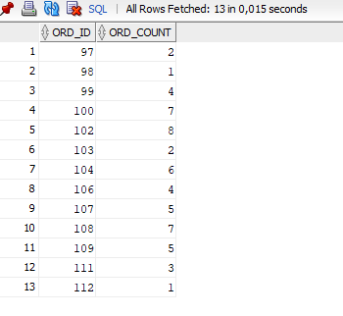

/* 5. Выведите номер каждого менеджера и заработную плату самого низкооплачиваемого из его подчиненных.

Исключите группы с минимальной заработной платой менее 1000.

Отсортируйте результаты по размеру заработной платы.*/

SELECT MANAGER_ID, MIN(SALARY) AS MIN_SALARY

FROM S_EMP

WHERE MANAGER_ID IS NOT NULL

GROUP BY MANAGER_ID

HAVING MIN(SALARY) <= 1000

ORDER BY MIN_SALARY;

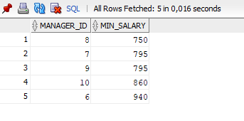

/* 6. Выведите разницу между самой высокой и самой низкой заработной платой.*/

SELECT MAX(SALARY) - MIN(SALARY) AS DIFF_SALARY

FROM S_EMP;

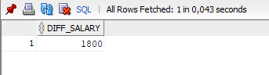

/* 7. Для каждого вида товара, заказанного, по крайней мере, три раза, выведите номер этого товара и количество заказов на него.

Столбец с количеством заказов на товар озаглавьте “Times Ordered”.

Отсортируйте данные по номерам заказанных товаров.*/

SELECT PRODUCT_ID, COUNT(PRODUCT_ID) AS TIMES_ORDERED

FROM S_ITEM

GROUP BY PRODUCT_ID

HAVING COUNT(PRODUCT_ID) >= 3

ORDER BY PRODUCT_ID;

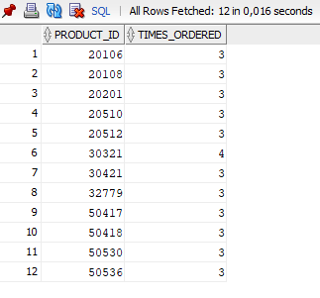

/* 8. Получите список номеров всех регионов с указанием количества отделов в каждом регионе.*/

SELECT REGION_ID, COUNT(ID) AS DEPT_COUNT

FROM S_DEPT

GROUP BY REGION_ID;

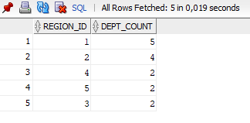

/* 9. Выведите номер каждого клиента и количество сделанных им заказов.*/

SELECT CUSTOMER_ID, COUNT(ID) AS ORD_COUNT

FROM S_ORD

GROUP BY CUSTOMER_ID;

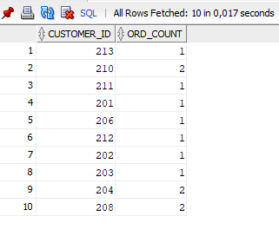

/* 10. Используя однострочные и групповые функции, определите количество принятых сотрудников по годам.

Вид: 1991 (год) --- 10 человек 1992 (год) --- 5 человек и т.д.*/

SELECT TO_CHAR(START_DATE, 'YYYY') || '(год) --- ' || COUNT(ID) || ' человек' AS MESSAGE

FROM S_EMP

GROUP BY TO_CHAR(START_DATE, 'YYYY');

